宅猫聊天软件
详细设计说明书

编写人： 陈智军
审核人： 邱文艺
发布版次： 2.0
日期： 2018-4-16

变更记录

日期 | 版本 | 变更说明 | 作者
2018-4-13 | 1.0 | 初始版本 | 陈智军
2018-4-16 | 2.0 | 模块功能修改 | 陈智军
2018-4-23 | 3.0 | 整合模块 | 邱文艺

签字确认

系统模块 | 对应章节 | 对应部门 | 负责人签字

目 录
1 引言 3
1.1 编写目的 3
1.2 背景 3
1.3 基线 4
1.4 参考资料 4
1.5 术语与缩写解释 4
2 模块命名规则（*************） 5
3 模块汇总 5
3.1 模块汇总表 5
3.2 模块关系图 6
3.3 系统功能层次模块图 6
4 界面设计 7
4.1 登录模块 7
4.2 注册模块 7
4.3 主界面 7
4.4 建群 7
4.5 查找 7
4.6 聊天 7
4.7 修改个人资料 7
5 数据库设计 7

引言

编写目的
(1)本说明书目的在于明确说明系统各功能的实现方式，指导开发员进行编码。
(2)本说明书的预期读者为：业务人员，系统管理人员，开发人员。

背景
1、待开发软件系统的名称：疯聊在线聊天系统
2、此软件系统任务提出者：等风回起义军小组
3、此软件系统任务开发者：等风回起义军小组
4、此软件系统任务用户：等风回起义军小组

基线
1、疯聊在线聊天系统需求分析说明书 v1.0
2、疯聊在线聊天系统说明书 v1.0
3、疯聊在线聊天系统详细说明书 v1.0
4、疯聊在线聊天系统数据库设计说明书 v1.0

参考资料
(1)疯聊在线聊天系统需求分析说明书 v1.0
(2)疯聊在线聊天系统说明书 v1.0
(3)疯聊在线聊天系统详细说明书 v1.0
(4)疯聊在线聊天系统数据库设计说明书 v1.0

术语与缩写解释
缩写、术语 | 解 释
SD | 系统设计 System Design
CURD | 创建（Create）读取(read)更新（Update）删除（Delete）

模块命名规则（*************）
包名 | 命名规则
entity | 值对象，其中存放的是每个变量，其变量的命名是和数据库中的表名称是一一对应  com.hospital.entity
dao | 数据访问层接口，用来对数据库数据及实体类变量进行操作  com.hospital.dao
dao.impl | 数据访问层接口的实现类  com.hospital.dao.impl
biz | 业务逻辑层接口，用来实现视图层具体的功能实现  com.hospital.biz
biz.impl | 业务逻辑层接口的实现类  com.hospital.biz.impl
util | 工具包，用来存放系统共用的类，例如数据库工具类、表格模型工具类  com.hospital.util
ui | 视图层，是直接展现给客户端的视图，它通过java代码间接连接数据库，对数据库进行操作  com.hospital.view
test | 测试类，用来对开发过程的项目模块进行测试  com.hospital.test

模块汇总

模块汇总表
功能 | 模块
客户端业务 | 网络通信
服务端业务 | 网络通信
发消息 | 聊天
接受消息 | 聊天
搜好友 | 查找
搜群 | 查找
建群 | 主界面
用户登录 | 注册模块
用户注册 | 登录模块

模块关系图
登录
注册
主界面
聊天
查找
建群
修改个人资料
退出

系统功能层次模块图
疯聊在线聊天系统
登录模块
注册模块
主界面
查找
聊天
修改个人资料

界面设计

登录模块
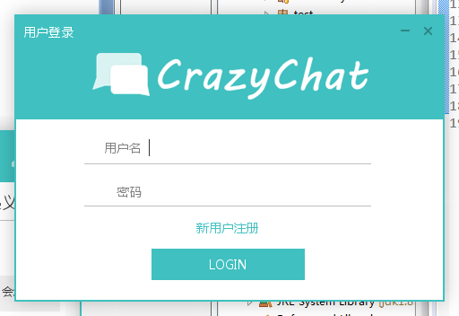

主界面
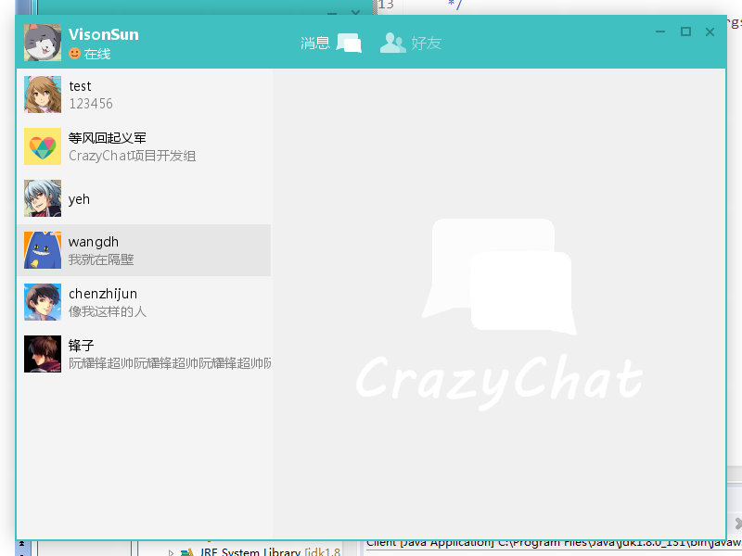

建群
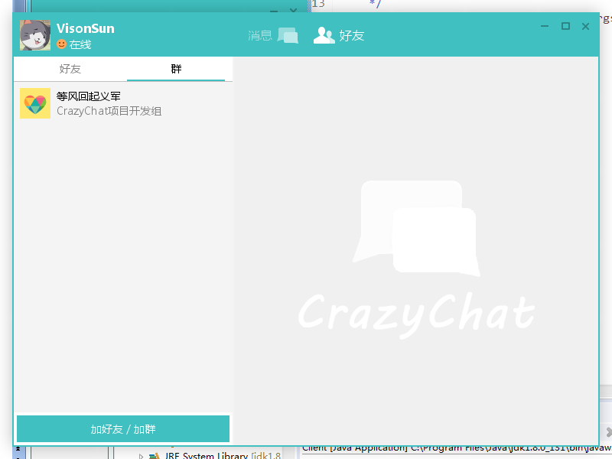

查找
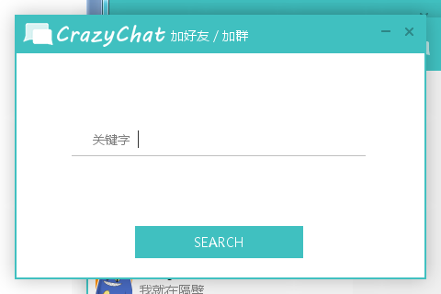

聊天
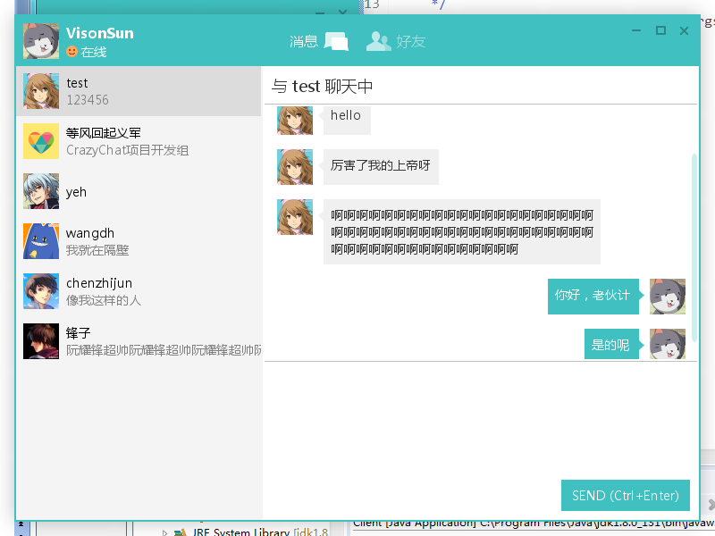

修改个人资料
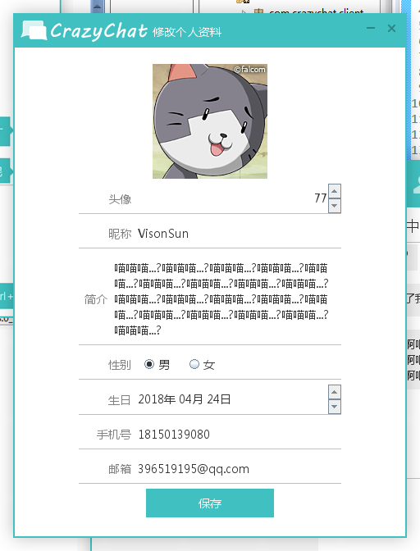

数据库设计

结构设计

概念结构设计
- 表关系图：
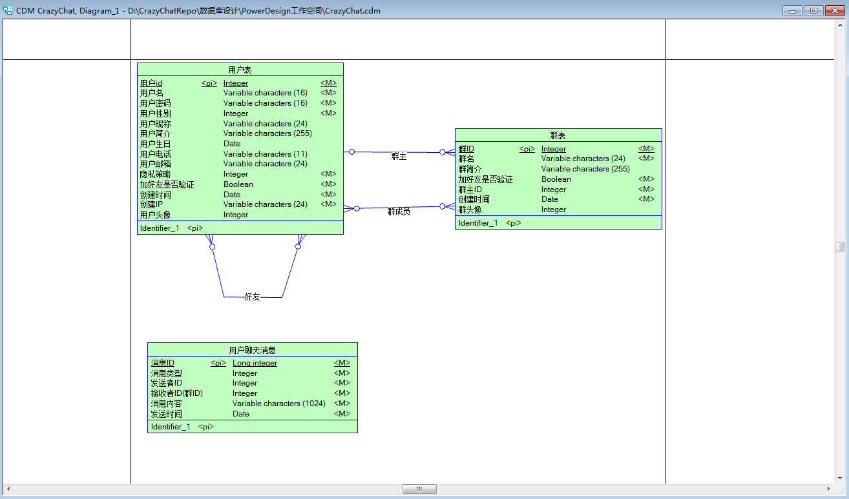
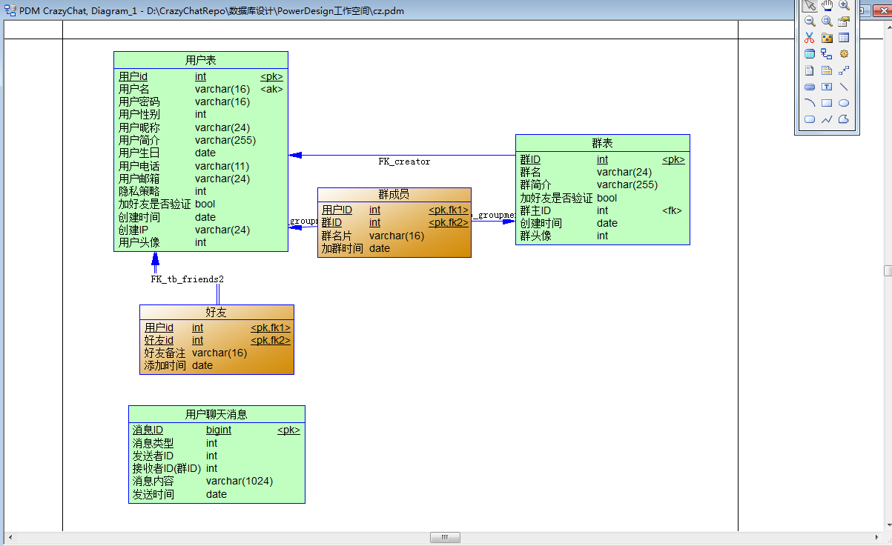

逻辑结构设计
根据数据字典的设计，进一步细化为数据库表的设计。表的设计包括以下内容：
表名(中文)
字段名
字段数据类型
字段是否为空
备注，对字段的解释性说明：主键、外键、是否自动增一、是否为索引、是否唯一、是否进行数据检查等。

TableName(表名的解释)

表清单

表清单
名称 | 代码
好友 | tb_friends
用户聊天消息 | tb_message
用户表 | tb_user
群成员 | tb_groupmember
群表 | tb_group

6表列清单

表 好友

表 <好友> 的列清单
代码 | 名称 | 数据类型 | 主要的 | 强制 | 注释
ownId | 用户id | int | TRUE | TRUE
friendId | 好友id | int | TRUE | TRUE
friendRemark | 好友备注 | varchar(16) | FALSE | FALSE
associateTime | 添加时间 | date | FALSE | TRUE

表 用户聊天消息

表 <用户聊天消息> 的列清单
代码 | 名称 | 数据类型 | 主要的 | 强制 | 注释
id | 消息ID | bigint | TRUE | TRUE | 自增不为空
messageType | 消息类型 | int | FALSE | TRUE
senderId | 发送者ID | int | FALSE | TRUE
receiverId | 接收者ID(群ID) | int | FALSE | TRUE
messageContent | 消息内容 | varchar(1024) | FALSE | TRUE
sendTime | 发送时间 | date | FALSE | TRUE

表 用户表

表 <用户表> 的列清单
代码 | 名称 | 数据类型 | 主要的 | 强制 | 注释
id | 用户id | int | TRUE | TRUE | 自增不为空
username | 用户名 | varchar(16) | FALSE | TRUE
password | 用户密码 | varchar(16) | FALSE | TRUE
gender | 用户性别 | int | FALSE | TRUE
nickname | 用户昵称 | varchar(24) | FALSE | FALSE
introduction | 用户简介 | varchar(255) | FALSE | FALSE
birthday | 用户生日 | date | FALSE | FALSE
phone | 用户电话 | varchar(11) | FALSE | FALSE
email | 用户邮箱 | varchar(24) | FALSE | FALSE
privacyPolicy | 隐私策略 | int | FALSE | TRUE
needVerify | 加好友是否验证 | bool | FALSE | TRUE
registerTime | 创建时间 | date | FALSE | TRUE
registerIP | 创建IP | varchar(24) | FALSE | TRUE
pictureId | 用户头像 | int | FALSE | FALSE | 默认使用ID为0

表 群成员

表 <群成员> 的列清单
代码 | 名称 | 数据类型 | 主要的 | 强制 | 注释
userId | 用户ID | int | TRUE | TRUE
groupId | 群ID | int | TRUE | TRUE
memberNickname | 群名片 | varchar(16) | FALSE | FALSE
joinTime | 加群时间 | date | FALSE | TRUE

表 群表

表 <群表> 的列清单
代码 | 名称 | 数据类型 | 主要的 | 强制 | 注释
id | 群ID | int | TRUE | TRUE | 自增不为空
groupName | 群名 | varchar(24) | FALSE | TRUE
groupDesc | 群简介 | varchar(255) | FALSE | FALSE
needVerify | 加好友是否验证 | bool | FALSE | TRUE
creatorId | 群主ID | int | FALSE | TRUE
createTime | 创建时间 | date | FALSE | TRUE
pictureId | 群头像 | int | FALSE | FALSE | 默认使用ID为0

物理结构设计
数据库名称为: crazychat

存储位置：默认位置

建立系统程序员视图，包括：
a数据在内存中的安排，包括对索引区、缓冲区的设计；
b所使用的外存设备及外存空间的组织，包括索引区、数据块的组织与划分；
c访问数据的方式方法

运用设计

数据字典设计
无说明。

安全保密设计
数据库名称为: crazychat
存储位置：默认位置
建立系统程序员视图，包括：
a数据在内存中的安排，包括对索引区、缓冲区的设计；
b所使用的外存设备及外存空间的组织，包括索引区、数据块的组织与划分；
c访问数据的方式方法
通过区分不同的访问者、不同的访问类型和不同的数据对象，进行分别对待而获得的数据
库安全保密设计考虑。对数据库设计中涉及到的各种项目，如数据项、记录、系、文卷、模式、
子模式等一般要建立起数据保护措施，以说明它的标识符、同义名及有关信息。数据库由专门
数据库管理用员对数据库操作，需要注意以下几项安全问题：
访问安全、网络安全、传输安全、备份安全、数据安全.

数据库实施

创建数据库
/******对象：DATABASE [DB_TLDS]******/
Create DATABASE CrazychatDB

创建表
/*
Navicat MySQL Data Transfer

Source Server : Feng-MiBookAir_3306
Source Server Version : 50721
Source Host : Feng-MiBookAir:3306
Source Database : crazychatdb

Target Server Type : MYSQL
Target Server Version : 50721
File Encoding : 65001

Date: 2018-04-24 16:29:43
*/

SET FOREIGN_KEY_CHECKS=0;

-- ----------------------------
-- Table structure for tb_friend
-- ----------------------------
DROP TABLE IF EXISTS `tb_friend`;
CREATE TABLE `tb_friend` (
`userId` int(11) NOT NULL,
`friendId` int(11) NOT NULL,
`friendRemark` varchar(16) DEFAULT NULL,
`associateTime` date DEFAULT NULL,
PRIMARY KEY (`userId`,`friendId`),
KEY `FK_tb_friends2` (`friendId`),
CONSTRAINT `FK_tb_friends` FOREIGN KEY (`userId`) REFERENCES `tb_user` (`id`),
CONSTRAINT `FK_tb_friends2` FOREIGN KEY (`friendId`) REFERENCES `tb_user` (`id`)
) ENGINE=InnoDB DEFAULT CHARSET=utf8mb4;

-- ----------------------------
-- Records of tb_friend
-- ----------------------------
INSERT INTO `tb_friend` VALUES ('10026', '10027', null, null);
INSERT INTO `tb_friend` VALUES ('10026', '10028', null, null);
INSERT INTO `tb_friend` VALUES ('10026', '10029', null, null);
INSERT INTO `tb_friend` VALUES ('10026', '10032', null, null);
INSERT INTO `tb_friend` VALUES ('10027', '10026', null, null);
INSERT INTO `tb_friend` VALUES ('10027', '10028', null, null);
INSERT INTO `tb_friend` VALUES ('10027', '10029', null, null);
INSERT INTO `tb_friend` VALUES ('10027', '10030', null, null);
INSERT INTO `tb_friend` VALUES ('10027', '10031', null, null);
INSERT INTO `tb_friend` VALUES ('10027', '10032', null, null);
INSERT INTO `tb_friend` VALUES ('10028', '10026', null, null);
INSERT INTO `tb_friend` VALUES ('10028', '10027', null, null);
INSERT INTO `tb_friend` VALUES ('10028', '10029', null, null);
INSERT INTO `tb_friend` VALUES ('10028', '10030', null, null);
INSERT INTO `tb_friend` VALUES ('10028', '10031', null, null);
INSERT INTO `tb_friend` VALUES ('10029', '10026', null, null);
INSERT INTO `tb_friend` VALUES ('10029', '10027', null, null);
INSERT INTO `tb_friend` VALUES ('10029', '10028', null, null);
INSERT INTO `tb_friend` VALUES ('10029', '10030', null, null);
INSERT INTO `tb_friend` VALUES ('10030', '10027', null, null);
INSERT INTO `tb_friend` VALUES ('10030', '10028', null, null);
INSERT INTO `tb_friend` VALUES ('10030', '10029', null, null);
INSERT INTO `tb_friend` VALUES ('10031', '10027', null, null);
INSERT INTO `tb_friend` VALUES ('10031', '10028', null, null);
INSERT INTO `tb_friend` VALUES ('10032', '10026', null, null);
INSERT INTO `tb_friend` VALUES ('10032', '10027', null, null);

-- ----------------------------
-- Table structure for tb_group
-- ----------------------------
DROP TABLE IF EXISTS `tb_group`;
CREATE TABLE `tb_group` (
`id` int(11) NOT NULL AUTO_INCREMENT,
`groupName` varchar(24) NOT NULL,
`groupDesc` varchar(255) NOT NULL,
`needVerify` tinyint(1) NOT NULL,
`creatorId` int(11) NOT NULL,
`createTime` date NOT NULL,
`pictureId` int(11) DEFAULT '0',
PRIMARY KEY (`id`),
KEY `FK_creator` (`creatorId`),
CONSTRAINT `FK_creator` FOREIGN KEY (`creatorId`) REFERENCES `tb_user` (`id`)
) ENGINE=InnoDB AUTO_INCREMENT=10005 DEFAULT CHARSET=utf8mb4;

-- ----------------------------
-- Records of tb_group
-- ----------------------------
INSERT INTO `tb_group` VALUES ('10004', '等风回起义军', 'CrazyChat项目开发组', '1', '10028', '2018-04-13', '0');

-- ----------------------------
-- Table structure for tb_groupmember
-- ----------------------------
DROP TABLE IF EXISTS `tb_groupmember`;
CREATE TABLE `tb_groupmember` (
`groupId` int(11) NOT NULL,
`userId` int(11) NOT NULL,
`memberNickname` varchar(255) DEFAULT NULL,
`joinTime` date DEFAULT NULL,
PRIMARY KEY (`userId`,`groupId`),
KEY `FK_tb_groupmember2` (`groupId`),
CONSTRAINT `FK_tb_groupmember` FOREIGN KEY (`userId`) REFERENCES `tb_user` (`id`),
CONSTRAINT `FK_tb_groupmember2` FOREIGN KEY (`groupId`) REFERENCES `tb_group` (`id`)
) ENGINE=InnoDB DEFAULT CHARSET=utf8mb4;

-- ----------------------------
-- Records of tb_groupmember
-- ----------------------------
INSERT INTO `tb_groupmember` VALUES ('10004', '10026', null, '2018-04-24');
INSERT INTO `tb_groupmember` VALUES ('10004', '10027', null, '2018-04-24');
INSERT INTO `tb_groupmember` VALUES ('10004', '10028', null, '2018-04-24');
INSERT INTO `tb_groupmember` VALUES ('10004', '10029', null, '2018-04-24');
INSERT INTO `tb_groupmember` VALUES ('10004', '10030', null, '2018-04-24');
INSERT INTO `tb_groupmember` VALUES ('10004', '10031', null, null);

-- ----------------------------
-- Table structure for tb_message
-- ----------------------------
DROP TABLE IF EXISTS `tb_message`;
CREATE TABLE `tb_message` (
`id` bigint(20) NOT NULL AUTO_INCREMENT,
`messageType` int(11) NOT NULL,
`senderId` int(11) NOT NULL,
`receiverId` int(11) NOT NULL,
`messageContent` varchar(1024) NOT NULL,
`sendTime` date NOT NULL,
PRIMARY KEY (`id`)
) ENGINE=InnoDB AUTO_INCREMENT=376 DEFAULT CHARSET=utf8mb4;

-- ----------------------------
-- Records of tb_message
-- ----------------------------
INSERT INTO `tb_message` VALUES ('343', '0', '10027', '10026', '雷猴呀', '2018-04-24');
INSERT INTO `tb_message` VALUES ('344', '0', '10027', '10026', '了解一下，美女', '2018-04-24');
INSERT INTO `tb_message` VALUES ('345', '0', '10026', '10027', '吼吼吼', '2018-04-24');
INSERT INTO `tb_message` VALUES ('346', '0', '10026', '10027', '什么产品啊', '2018-04-24');
INSERT INTO `tb_message` VALUES ('347', '0', '10028', '10027', 'Hello world', '2018-04-24');
INSERT INTO `tb_message` VALUES ('348', '0', '10026', '10027', 'SB', '2018-04-24');
INSERT INTO `tb_message` VALUES ('349', '0', '10027', '10026', 'SBCZJ', '2018-04-24');
INSERT INTO `tb_message` VALUES ('350', '0', '10027', '10030', '你好，老伙计。', '2018-04-24');
INSERT INTO `tb_message` VALUES ('351', '0', '10031', '10028', '123123', '2018-04-24');
INSERT INTO `tb_message` VALUES ('352', '0', '10027', '10031', '马猴烧酒', '2018-04-24');
INSERT INTO `tb_message` VALUES ('353', '0', '10030', '10027', '嘿', '2018-04-24');
INSERT INTO `tb_message` VALUES ('354', '0', '10028', '10031', '少壮不努力\n老大徒伤悲', '2018-04-24');
INSERT INTO `tb_message` VALUES ('355', '0', '10028', '10026', '约吗？', '2018-04-24');
INSERT INTO `tb_message` VALUES ('356', '0', '10026', '10028', '好啊 , 周五下课打台球去啊', '2018-04-24');
INSERT INTO `tb_message` VALUES ('357', '1', '10028', '10004', '群聊会怎样？', '2018-04-24');
INSERT INTO `tb_message` VALUES ('358', '1', '10027', '10004', '带噶好', '2018-04-24');
INSERT INTO `tb_message` VALUES ('359', '1', '10026', '10004', '我发了啊', '2018-04-24');
INSERT INTO `tb_message` VALUES ('360', '0', '10028', '10027', '发条长消息测试', '2018-04-24');
INSERT INTO `tb_message` VALUES ('363', '0', '10032', '10027', 'hello', '2018-04-24');
INSERT INTO `tb_message` VALUES ('364', '0', '10027', '10032', '你好，老伙计', '2018-04-24');
INSERT INTO `tb_message` VALUES ('365', '0', '10027', '10032', '是的呢', '2018-04-24');
INSERT INTO `tb_message` VALUES ('366', '0', '10032', '10027', '厉害了我的上帝呀', '2018-04-24');
INSERT INTO `tb_message` VALUES ('367', '0', '10032', '10027', '啊啊啊啊啊啊啊啊啊啊啊啊啊啊啊啊啊啊啊啊啊啊啊啊啊啊啊啊啊啊啊啊啊啊啊啊啊啊啊啊啊啊啊啊啊啊啊啊啊啊啊啊啊啊啊啊啊', '2018-04-24');
INSERT INTO `tb_message` VALUES ('368', '0', '10032', '10026', 'abc', '2018-04-24');
INSERT INTO `tb_message` VALUES ('369', '0', '10026', '10032', '你好', '2018-04-24');
INSERT INTO `tb_message` VALUES ('370', '0', '10026', '10032', '我是不是你最疼爱的人', '2018-04-24');
INSERT INTO `tb_message` VALUES ('371', '0', '10028', '10027', 'gdfgdf', '2018-04-24');
INSERT INTO `tb_message` VALUES ('372', '0', '10028', '10027', 'jhfgj', '2018-04-24');
INSERT INTO `tb_message` VALUES ('373', '0', '10028', '10027', 'jghkhgk', '2018-04-24');
INSERT INTO `tb_message` VALUES ('374', '0', '10028', '10027', 'khjkjhk', '2018-04-24');
INSERT INTO `tb_message` VALUES ('375', '0', '10028', '10027', 'khjkjh', '2018-04-24');

-- ----------------------------
-- Table structure for tb_user
-- ----------------------------
DROP TABLE IF EXISTS `tb_user`;
CREATE TABLE `tb_user` (
`id` int(11) NOT NULL AUTO_INCREMENT,
`username` varchar(16) NOT NULL,
`password` varchar(40) NOT NULL,
`gender` int(11) DEFAULT NULL,
`nickname` varchar(24) DEFAULT NULL,
`introduction` varchar(255) DEFAULT NULL,
`birthday` date DEFAULT NULL,
`phone` varchar(11) DEFAULT NULL,
`email` varchar(24) DEFAULT NULL,
`privacyPolicy` int(11) DEFAULT NULL,
`needVerify` tinyint(1) DEFAULT NULL,
`registerTime` date DEFAULT NULL,
`registerIP` varchar(24) DEFAULT NULL,
`pictureId` int(11) DEFAULT '0',
PRIMARY KEY (`id`),
UNIQUE KEY `AK_username` (`username`)
) ENGINE=InnoDB AUTO_INCREMENT=10033 DEFAULT CHARSET=utf8mb4;

-- ----------------------------
-- Records of tb_user
-- ----------------------------
INSERT INTO `tb_user` VALUES ('10026', 'chenzj', '528daba7dbd7da201aab1960c4d1d03b32c1d2fb', '1', 'chenzhijun', '像我这样的人', '1993-04-24', '18965150950', '1165490720@qq.com', '0', '0', '2018-04-24', '169.254.63.196', '79');
INSERT INTO `tb_user` VALUES ('10027', 'suwq', 'c936ee79de418ae9f8d53a243886847667d4b65e', '1', 'VisonSun', '喵喵喵...?喵喵喵...?喵喵喵...?喵喵喵...?喵喵喵...?喵喵喵...?喵喵喵...?喵喵喵...?喵喵喵...?喵喵喵...?喵喵喵...?喵喵喵...?喵喵喵...?喵喵喵...?喵喵喵...?喵喵喵...?喵喵喵...?喵喵喵...?喵喵喵...?', '2018-04-24', '18150139080', '396519195@qq.com', '0', '0', '2018-04-24', '169.254.63.196', '77');
INSERT INTO `tb_user` VALUES ('10028', 'ruanyf', '26e1d3b518966a82a6a52549dbd06a80052f3634', '1', '锋子', '阮耀锋超帅阮耀锋超帅阮耀锋超帅阮耀锋超帅阮耀锋超帅阮耀锋超帅阮耀锋超帅阮耀锋超帅阮耀锋超帅阮耀锋超帅阮耀锋超帅阮耀锋超帅阮耀锋超帅阮耀锋超帅阮耀锋超帅阮耀锋超帅', '1995-06-24', '15005005300', 'me@ryf.space', '0', '0', '2018-04-24', '169.254.63.196', '187');
INSERT INTO `tb_user` VALUES ('10029', 'qiuwy', '5290043a7e8aac614aec81d8ce5cfca2227b2a95', '0', 'qiuwy', null, null, null, null, '1', '1', '2018-04-24', '169.254.63.196', '65');
INSERT INTO `tb_user` VALUES ('10030', 'wangdh', '1aae841f9912d3f791bf962db79593a01c05e3eb', '1', 'wangdh', '我就在隔壁', '2018-04-24', '', '', '0', '0', '2018-04-24', '192.168.13.121', '91');
INSERT INTO `tb_user` VALUES ('10031', 'yeh', '7ecf16ebb75bea5bc8309fbecd3e3df799ab4371', '0', 'yeh', null, null, null, null, '1', '1', '2018-04-24', '169.254.63.196', '67');
INSERT INTO `tb_user` VALUES ('10032', 'test', '40bd001563085fc35165329ea1ff5c5ecbdbbeef', '1', 'test', '123456', '2018-01-24', '123', 'abc', '0', '0', '2018-04-24', '169.254.63.196', '40');

